Отчет
о проведении наиболее значимых мероприятий
по антинаркотической направленности
в Екатериновском сельском поселении
Щербиновского района
за август 2018 год.

Просмотр видеоролика антинаркотической направленности «Альбом», «Анимация»
Ответственный: художественный руководитель МБУК «Екатериновский СДК» Кириленко О.С.
телефон: 89284264439

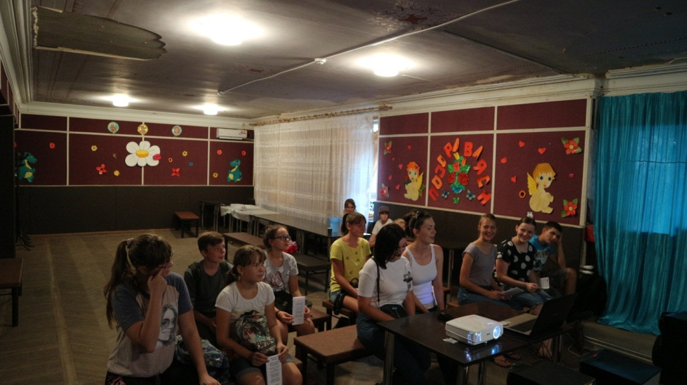

Просмотр видеоролика антинаркотической направленности «О спорте»
Ответственный:библиотекарьМКУК «Екатериновская сельская библиотека»Гладырева В.Н.
телефон: 88615138398

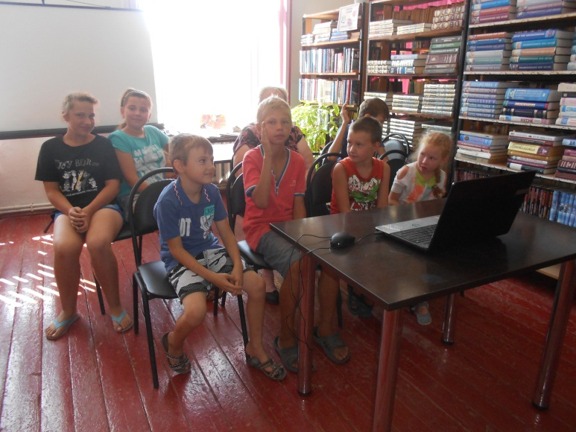

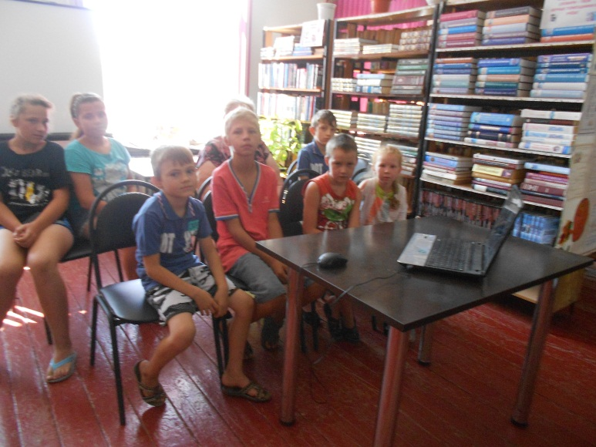

Акция «Акция «Нет вредным привычкам!!»;просмотр видеоролика антинаркотической направленности «Губительная смесь»
Ответственный: учитель физической культуры Басанцев В.В.
телефон: 8(86151)38432

